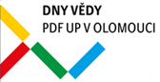ODDĚLENÍ LOGOPEDIE A STUDIÍ KOMUNIKAČNÍHO PROCESU SRDEČNĚ ZVE NA PREZENTACE VÝZKUMNÝCH PRACÍ ABSOLVENSTKÉHO ROČNÍKU OBORU LOGOPEDIE V RÁMCI DNŮ VĚDY

pro více informací kontaktujte: [lucie.kytnarova@upol.cz](mailto:lucie.kytnarova@upol.cz), [katerina.vitaskova@upol.cz](mailto:katerina.vitaskova@upol.cz)

PODROBNĚJŠÍ PROGRAM NA www. uss.upol.cz

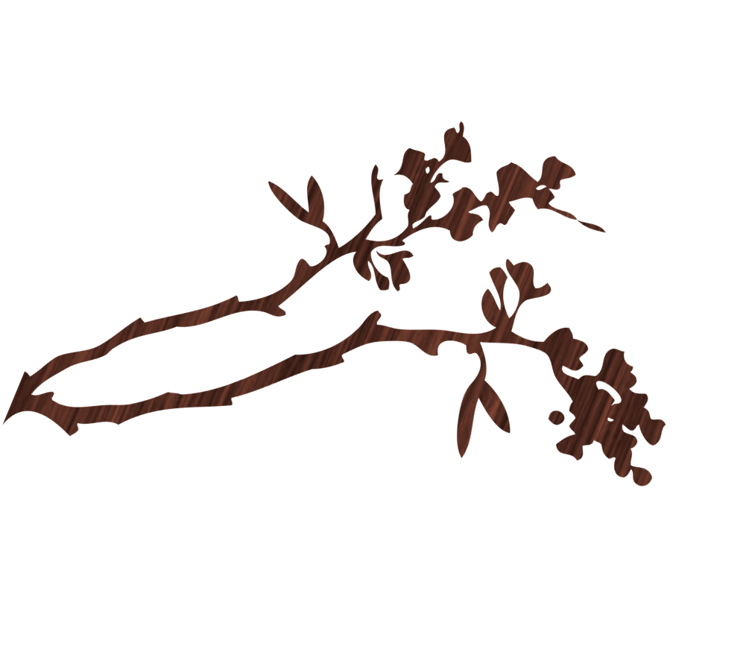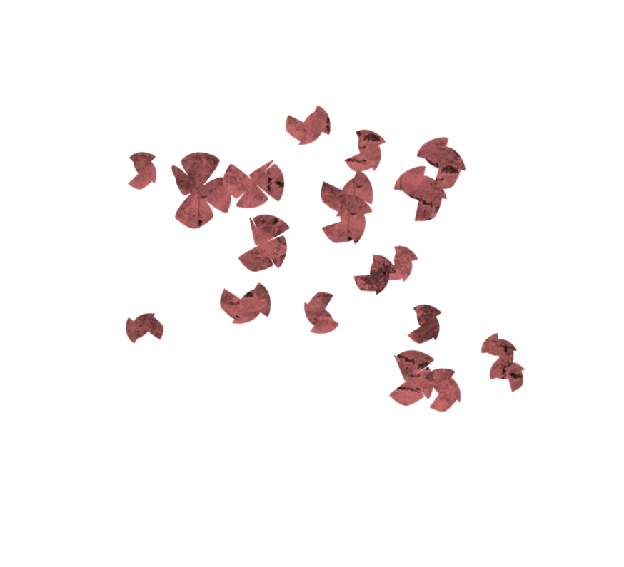

„TRENDY V LOGOPEDII OČIMA STUDENTŮ“

11. dubna 2017

8:15 zahájení

8:30 – 9:50 první blok prezentací

10:00 – 11:20 druhý blok prezentací

11:20 přestávka na oběd

12:30 – 13:50 třetí blok prezentací

14:00 – 15:20 čtvrtý blok prezentací

15:40 – 16:30 poslední blok a ukončení

**PŮVODNÍ AULA PEDAGOGICKÉ FAKULTY UP V OLOMOUCI, ŽIŽKOVO NÁM. 5, OLOMOUC**

**VSTUP VOLNÝ A VÍTANÝ!**